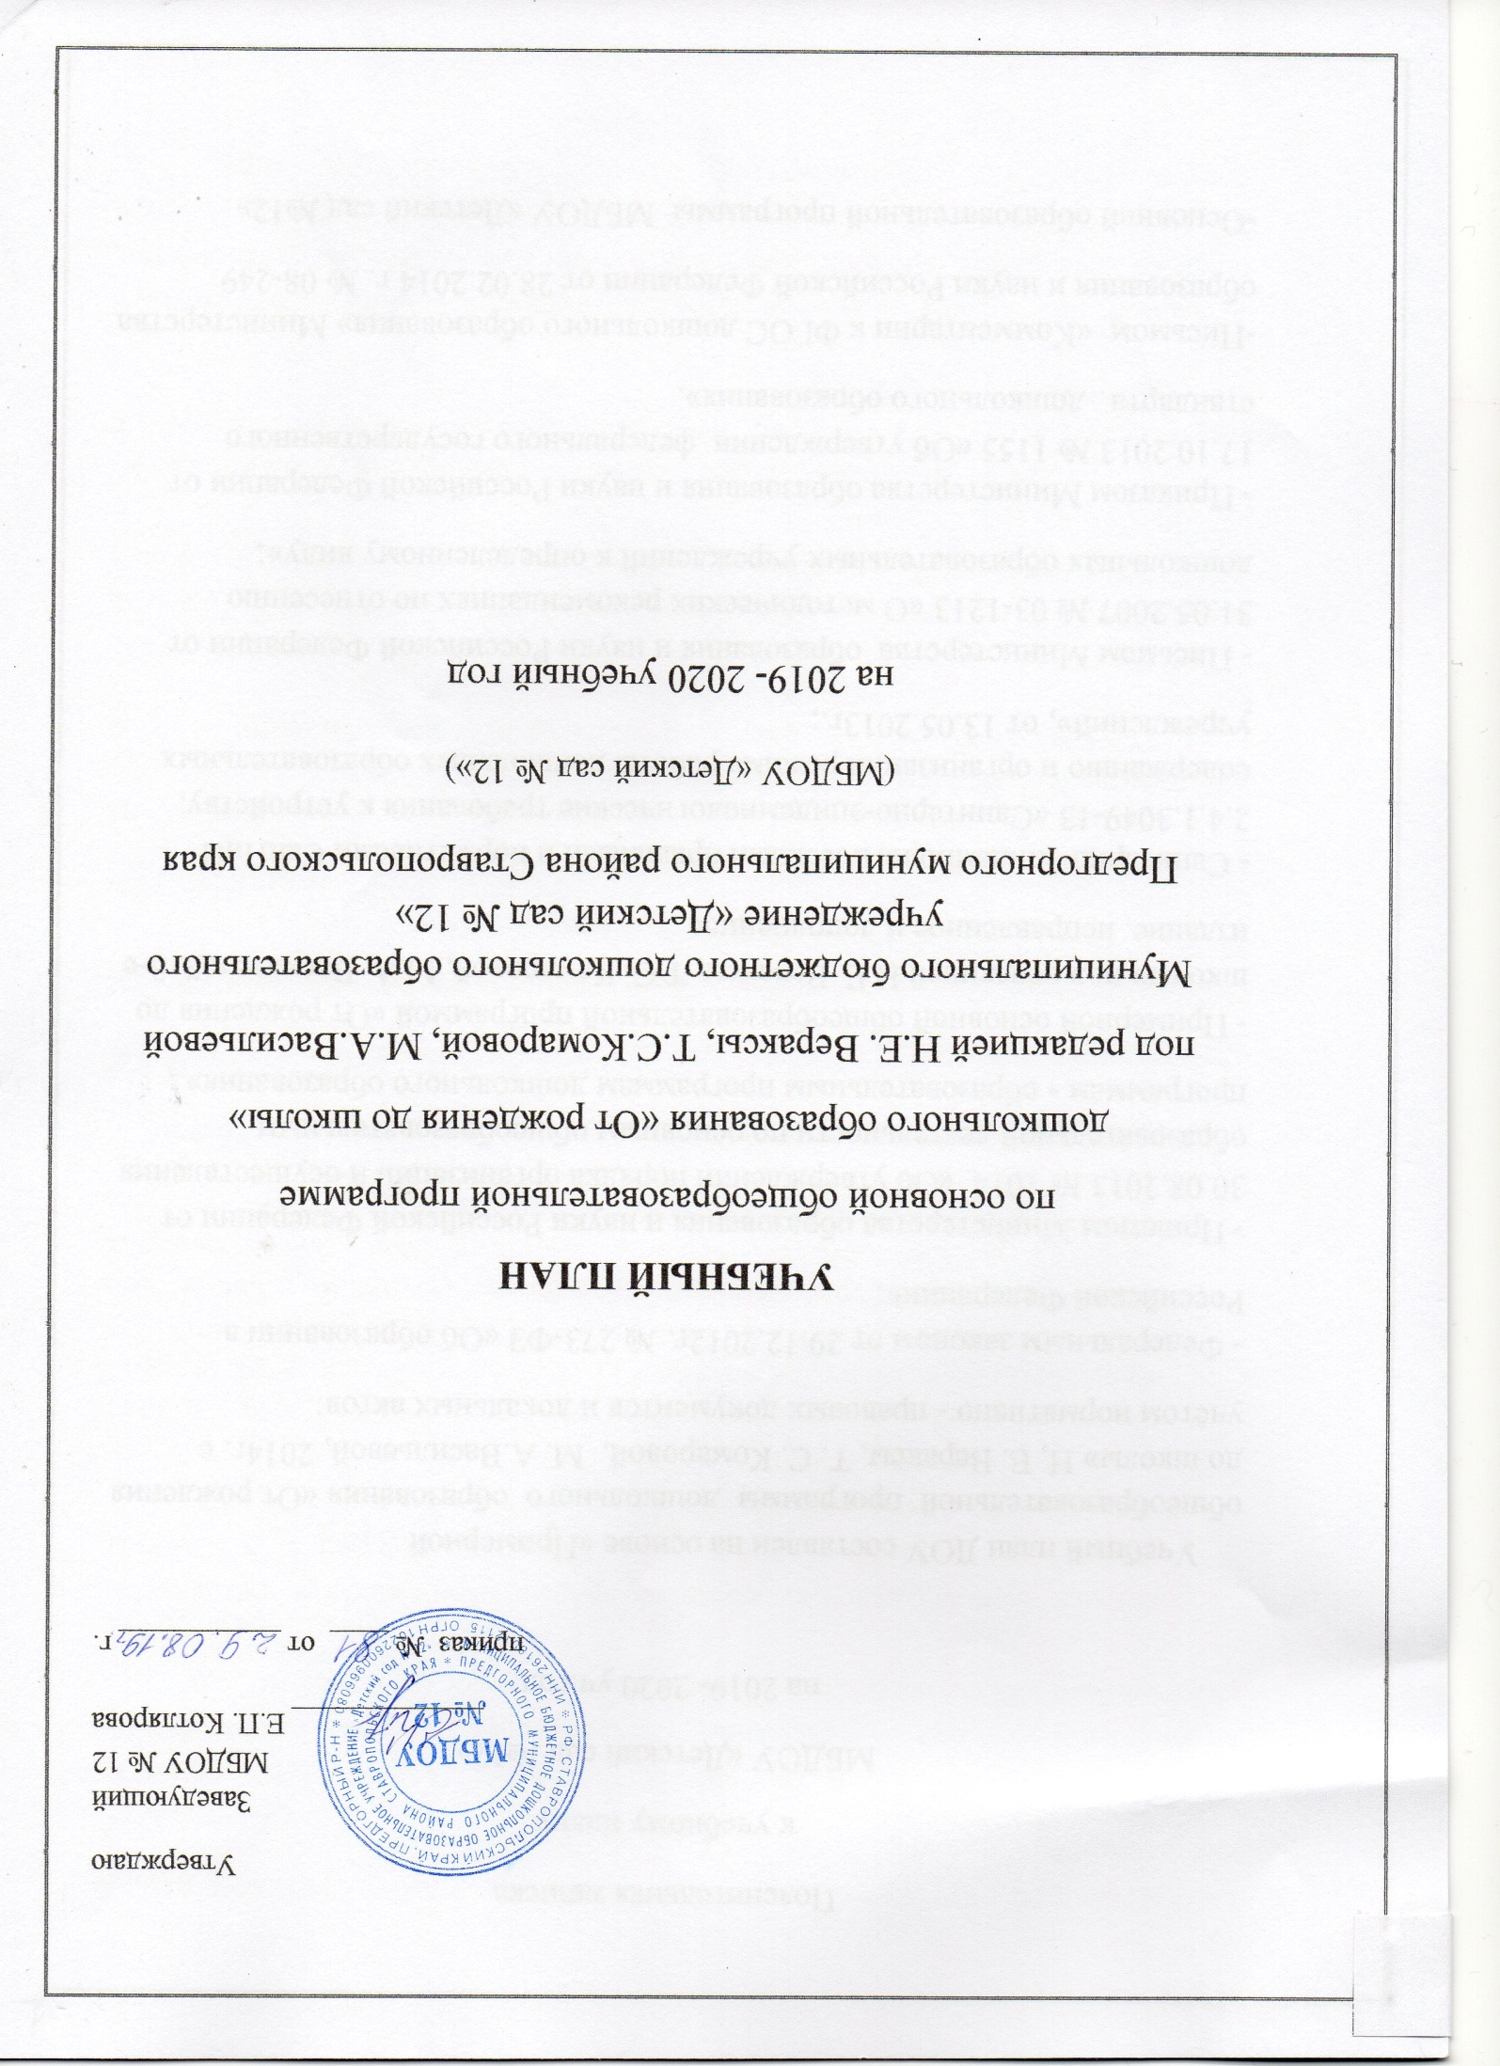

Пояснительная записка
к учебному плану
МБДОУ «Детский сад №12»
на 2019- 2020 уч.год.

Учебный план ДОУ составлен на основе «Примерной общеобразовательной программы дошкольного образования «От рождения до школы» Н, Е. Вераксы, Т. С. Комаровой, М. А.Васильевой, 2014г. с учётом нормативно - правовых документов и локальных актов:
- Федеральным законом от 29.12.2012г. № 273-ФЗ «Об образовании в Российской Федерации»;
- Приказом Министерства образования и науки Российской Федерации от 30.08.2013 № 1014 «Об утверждении порядка организации и осуществления образовательной деятельности по основным общеобразовательным программам - образовательным программам дошкольного образования» ;
- Примерной основной общеобразовательной программой «От рождения до школы» под редакцией Н.Е. Вераксы, Т.С. Комаровой, М.А. Васильевой. 3-е издание, исправленное и дополненное.
- Санитарно-эпидемиологическими правилами и нормативами СанПиН 2.4.1.3049-13 «Санитарно-эпидемиологические требования к устройству, содержанию и организации режима работы дошкольных образовательных учреждений», от 13.05.2013г.;
- Письмом Министерства образования и науки Российской Федерации от 31.05.2007 № 03-1213 «О методических рекомендациях по отнесению дошкольных образовательных учреждений к определенному виду»;
- Приказом Министерства образования и науки Российской Федерации от 17.10.2013 № 1155 «Об утверждении федерального государственного стандарта дошкольного образования».
-Письмом «Комментарии к ФГОС дошкольного образования» Министерства образования и науки Российской Федерации от 28.02.2014 г. № 08-249
-Основной образовательной программы МБДОУ «Детский сад №12»
Основная цель учебного плана: Регламентация учебно- познавательной деятельности.
Объем обязательной части программы составляет не менее 60% времени, необходимого для реализации программы.. Часть, формируемая участниками образовательного процесса, составляет не более 40% .

Содержание непосредственно образовательной деятельности реализуется комплексной программой «От рождения до школы» под ред. Н.Е..Вераксы, Т.С.Комаровой, М.А.Васильевой (для детей от 3 до 7 лет);
и парциальными программами:
- по музыкальному воспитанию: «Шедевры классической музыки» О.П. Радыновой; «Ритмическая мозайка» А.И. Бурениной(для детей от з до 7 лет); «Ритмика для детей» Е.И. Сафоновой (для детей от3 до 7 лет)
- коррекционные: логопедические: Программа обучения и воспитания детей с фонетико-фонематическим недоразвитием речи / под ред. Т.Б.Филичевой, Г.В.Чиркиной;
- Программа обучения детей с недоразвитием фонетического строя речи / под ред. Г.А.Каше, Т.Б.Филичевой;
- Программа коррекционно-развивающей работы в логопедической группе детского сада для детей с ОНР (с 4 до 7 лет) /под ред. Н.В. Нищевой;
психологическая: Е.А.Алябьева. Коррекционно-развивающие занятия для детей старшего дошкольного возраста;
- Основы безопасности детей дошкольного возраста / под ред. Н.Н.Авдеевой, О.Л.Князевой, Р.Б.Стеркиной;
- Работа по преемственности со школой осуществляется по программе Т. Р. Кисловой «Обучение грамоте детей 3-7 лет»,
- Занятия по математике: методические рекомендации «Моя математика»
- используются рабочие тетради по математики В.П. Новиковой, М.В. Корепанова; к программе «От рождения до школы» Н.Е.Вераксы, Т.С.Комаровой, М.А.Васильевой; по развитию речи «По дороге к азбуке» Р.Н. Бунеев
  - Работа по ознакомлению детей с региональным компонентом осуществляется в ДОУ №12 во всех видах деятельности по программе Р.М.Литвиновой.

Одной из форм непосредственно образовательной деятельности является «Занятие», которое рассматривается как — занимательное дело, без отождествления его с занятием как дидактической формой учебной деятельности. Это занимательное дело основано на одной из специфических детских деятельностей (или нескольких таких деятельностях — интеграции различных детских деятельностей), осуществляемых совместно со взрослым, и направленное на освоение детьми одной или нескольких образовательных областей (интеграция содержания образовательных областей).
Реализация «Занятия» как дидактической формы учебной деятельности рассматривается только в старшем дошкольном возрасте.

Формы организации непосредственно образовательной деятельности:
- в дошкольных группах (3-7 лет) — подгрупповые, фронтальные.

Учебный план обеспечивает комплексное развитие детей в пяти взаимодополняющих образовательных областях:
«Социально-коммуникативное развитие»;
«Познавательное развитие»;
«Речевое развитие»;
«Художественно-эстетическое развитие»;
«Физическое развитие».
Инвариативная (базовая) часть учебного плана компенсирующей направленности
Основные задачи данной области: сформировать полноценную фонетическую систему языка, развить фонетическое восприятие, автоматизировать слухопроизносительные умения и навыки в различных речевых ситуациях.

В группах компенсирующей направленности некоторые виды образовательной деятельности (согласно требованиям комплексной и коррекционной программ) вынесены в блок совместной деятельности детей и педагога:
- в старшей группе компенсирующей направленности
1.0. - Познавательное развитие. ФЦКМ
1.0. - Рисование
- в подготовительной группе компенсирующей направленности
  - - Познавательное развитие. ФЦКМ
1.0 - Рисование

Воспитателям предоставляется право варьировать их место в педагогическом процессе, интегрировать (объединять) содержание различных видов непосредственно образовательной деятельности в зависимости от поставленных целей и задач воспитания и обучения

Вариативная часть учебного плана формируется ДОУ и отражает приоритетные направления деятельности учреждения и специфику национально-культурных, демографических, климатических условий (региональный компонент).

Реализация регионального компонента интегрирована в следующие виды непосредственно образовательной деятельности: ФЦКМ, РР, физкультура, музыка, рисование, лепка.

Цель — отрегулировать нагрузку, определить чередование различных видов учебно-познавательной деятельности в целях снятия перегрузки, предупредить утомляемость, разнообразить формы проведения, чередовать статичные и динамичные виды деятельности, распределить нагрузку между воспитателями и специалистами.

Воспитательно-образовательный процесс построен с учетом контингента воспитанников, их индивидуальных и возрастных особенностей,
социального заказа родителей.
При организации воспитательно-образовательного процесса необходимо обеспечить единство воспитательных, развивающих и обучающих целей и задач, при этом следует решать поставленные цели и задачи, избегая перегрузки детей, на необходимом и достаточном материале, максимально приближаясь к разумному «минимуму».
Построение образовательного процесса на комплексно - тематическом
принципе, с учетом интеграции образовательных областей дает возможность достичь этой цели.
Учебный план реализуется в ходе непосредственно образовательной деятельности.
Максимальный объём нагрузки детей во время образовательной деятельности соответствует требованиям государственного образовательного стандарта. В сетке учебного плана выдерживаются санитарно – гигиенические нормативы (СанПиН 2.4.1.3049 – 13) согласно Постановлению от 29 мая 2013 г. № 28564 Министерства здравоохранения РФ)
- Во 2 младшей группе (от 3 до 4 лет) – 10 занятий в неделю по 15 минут, с 10 минутными перерывами между ними. Чередуются: Развитие речи и Художественная литература, Познавательно- исследовательская деятельность с Приобщением к социокультурным ценностям и Ознакомлением с миром природы, Лепка и Аппликация;
- В средней группе (от 4 до 5 лет) – 10 занятий в неделю по 20 минут, с 10 минутными перерывами между ними. Чередуются: Развитие речи и Художественная литература, Познавательно-исследовательская деятельность с Приобщением к социокультурным ценностям и Ознакомлением с миром природы, Лепка и Аппликация;
- В старшей группе (от 5 до 6 лет) - 15 занятий в неделю по 20-25 минут (включая 2 дополнительных занятия по кружковой работе), с 10 минутными перерывами между ними. Чередуются: Лепка и Аппликация;
- В подготовительной группе (от 6 до 7 лет) – 16 занятий в неделю по 30 минут (включая 2 дополнительных занятия по кружковой работе), с 10 минутными перерывами между ними. Чередуются: Лепка и Аппликация.

Непосредственно образовательная деятельность проводится с воспитанниками с сентября по май. В середине года (январь) для детей организовываются недельные каникулы, во время которых проводят непосредственно образовательную деятельность только эстетически-оздоровительного цикла (музыкальные, спортивные, изобразительного искусства). В летний период непосредственно образовательная деятельность не проводится (проводятся спортивные и подвижные игры, спортивные праздники, экскурсии, а также увеличивается продолжительность прогулок).

Учебный план
Муниципального бюджетного дошкольного образовательного учреждения
«Детский сад №12» Предгорного муниципального района Ставропольского края 2019-2020 учебный год

Виды организованной образовательной деятельности |  | младшая группа | Средняя группа | Старшая группа | Подготовительная группа |  | Старшая компенс направления |  | Подготовит компенс направления
Базовая (инвариативная) часть
Познавательное развитие
Формирование целостной картины мира. Расширение кругозора |  | 0.75 | 0.75 | 0,75 | 0,75 |  |  | 0 | 0
Формирование элементарных математических представлений |  | 1 | 1 | 1 | 2 |  |  | 1 | 2
Речевое развитие
Развитие речи |  | 0,75 | 0,75 | 1 | 0 |  |  | 0 | 0
Обучение грамоте |  | - | - | - | 2 |  |  | 1 | 1
Чтение художественной литературы | Ежедневно
Фронтальное логопедические | 0 |  | 0 | 0 |  | 0 |  | 3 | 3
Физическое развитие
Физическая культура |  | 3 | 2,75 | 2,75 |  | 2,75 |  | 2,75 | 2,75
Художественно-эстетическое
Музыка |  | 1,75 | 1,75 | 1,75 |  | 1,75 |  | 1,75 | 1,75
Рисование |  | 1 | 0,25 | 1,75 |  | 1,75 |  | 0,75 | 0,75
Лепка |  | 0,5 | 0,25 | 0,5 |  | 0,5 |  | 0,25 | 0,25
Аппликация |  | 0,5 | 0,5 | 0,5 |  | 0,5 |  | 0,25 | 0,5
Конструктивно-модельная деятельность |  | 0 | 0,5 | 1 |  | 1 |  | 1 | 1
Социально-коммуникативное развитие
Безопасность, ЗОЖ |  | Интегрируется со всеми образовательными областями, а также проводится в процессе режимных моментов
Игра
Труд
Всего по базовой части |  | 9.25 | 8.5 | 11 |  | 13 |  | 11.75 | 13
Вариативная часть
Формирование целостной картины мира. Расширение кругозора |  | 0,25 | 0,25 | 0,25 |  | 0,25 |  | 0,25 | 0,25
Развитие речи |  | 0,25 | 0,25 | 1 |  | 0 |  | 0 | 0
Чтение художественной литературы | Ежедневно
Рисование |  | 0 | 0,25 | 0,25 |  | 0,25 |  | 0,25 | 0,25
Физическое развитие | - |  | 0,25 | 0,25 |  | 0,25 |  | 0,25 | 0,25
Музыка |  | 0,25 | 0,25 | 0,25 |  | 0,25 |  | 0,25 | 0,25
лепка | - | - | 0,25 | - |  | - |  | 0,25 | -
Длительность НОД |  | 15 мин | 20 мин | 25 мин |  | 30 мин |  | 25 мин | 30 мин
Количество занятий в неделю ВСЕГО: |  | Мл.  10 зан | Ср.  10 зан | Ст.  13 зан |  | Подг.  14 зан |  | Ст. лог  13 зан | Подг. лог  14 зан

Примечания: одно из трех физкультурных занятий для детей 5-7 лет круглогодично проводится на открытом воздухе при отсутствии медицинских противопоказаний у детей. В теплое время года при благоприятных погодных условиях максимальное число занятий физкультурой проводится на открытом воздухе.
Принято
на педагогическом
совете №1
___________ г.

Утверждаю
Заведующий
МБДОУ № 12
_____________ Е.П. Котлярова

приказ № ____ от ___________ г.

Календарный учебный график
на 2019 – 2020 учебный год
Содержание | Младшая группа  (3 - 4 года) | Средняя группа  (4 - 5 лет) | Старшая группа  (5 - 6 лет) | Подготовительная к школе группа  (6 - 7 лет)
Количество возрастных групп | 3 | 3 | 4 | 3
Начало учебного года | 01.09.2018 | 01.09.2018 | 01.09.2018 | 01.09.2018
Окончание учебного года | 31.05.2019 | 31.05.2019 | 31.05.2019 | 31.05.2019
Адаптационный период | 15.08.2018 по 30.09.2018 | - | - | -
Новогодние каникулы | с 30.12.2019 по 10.01.2020 | с 30.12.2019 по 10.01.2020 | с 30.12.2019 по 10.01.2020 | с 30.12.2019 по 10.01.2020
Сроки проведения мониторинга на начало учебного года | с 02. 09.2019 по 13.09.2019 | с 02. 09.2019 по 13.09.2019 | с 02. 09.2019 по 13.09.2019 | с 02. 09.2019 по 13.09.2019
Сроки проведения мониторинга на конец года (итоговый) | с 15.05.2020 по  29.05.2020 | с 15.05.2020 по  29.05.2020 | с 15.05.2020 по  29.05.2020 | с 15.05.2020 по  29.05.2020
Летний оздоровительный период | с 01.06.2020 по 31.08.2020 | с 01.06.2020 по 31.08.2020 | с 01.06.2020 по 31.08.2020 | с 01.06.2020 по 31.08.2020
Продолжительность учебного года  (без учёта мониторинга, каникул и новогодних праздничных дней) | 36 недель  (32 недели) | 36 недель  (32 недели) | 36 недель  (32 недели) | 36 недель  (32 недели)
Принято
на педагогическом
совете №1
___________ г.

